 | 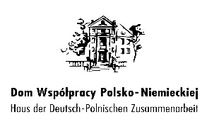 | 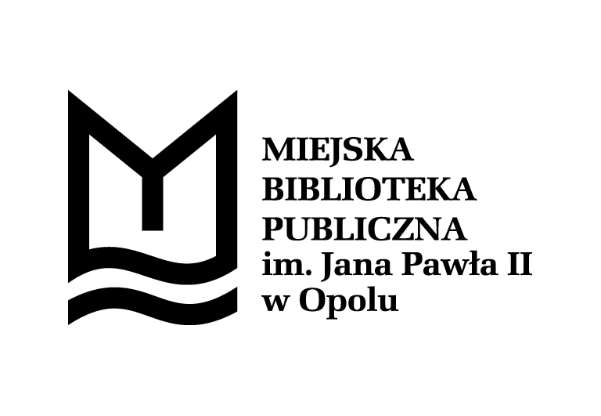

Program
Stan na 26.05.2017

Miejsce: Miejska Biblioteka Publiczna w Opolu
ul. Minorytów 4, Opole

Termin: 30 maja 2017 r., wtorek

08.15 Zbiórka przed wejściem do Biblioteki

08.20 Przejście do sali zajęć i powitanie uczestników i uczestniczek warsztatów

08.30-09.45 Warsztat wprowadzający pt. „Nobliści Śląscy – Maria Göppert-Mayer i Gerhart Hauptmann”.
Dawid Smolorz, germanista, miłośnik historii Górnego Śląska

09.45-10.00 Poczęstunek

10.00-13.30 Warsztat artystyczny pt. „KREATYWNIE o Noblistach Śląskich “
Małgorzata Kulczycka, Fundacja krakOFFska 36

13.30 Zakończenie warsztatów i przejście na obiad do Domu Współpracy Polsko-Niemieckiej (ul. 1 Maja 13/2, Opole)

14.00 – 15.00 Obiad

15.00 Zakończenie

